עבודת קיץ

1. 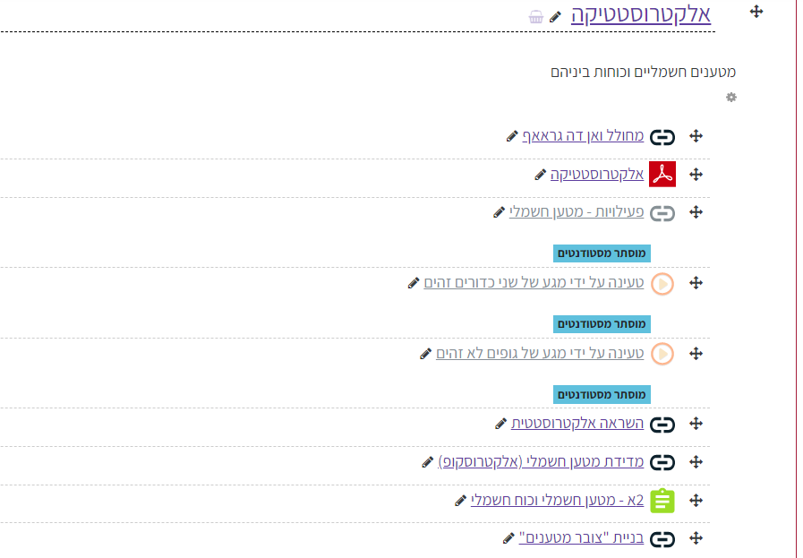

להיכנס למלבן אלקטרוסטטיקה לראות סרטונים ולבנות בקבוצות "צובר מטענים"

2. 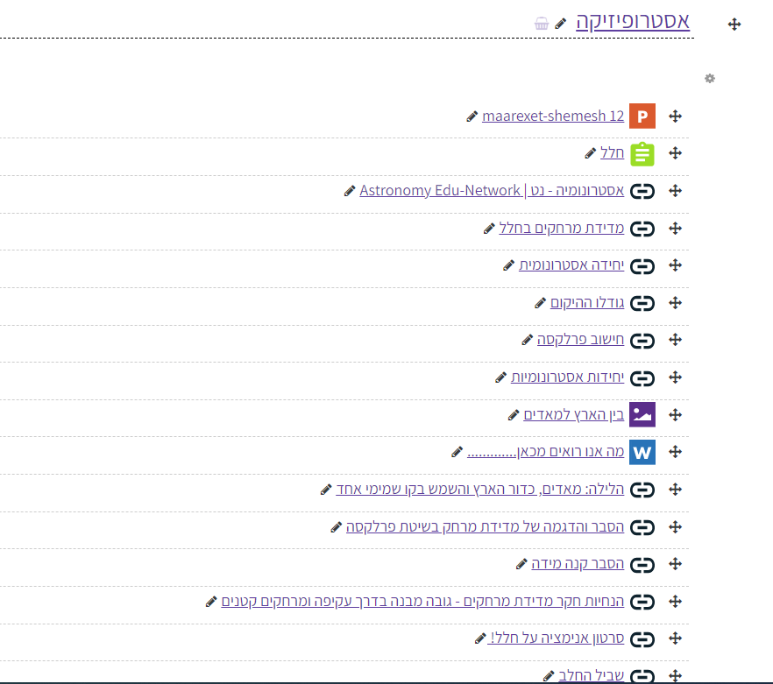

להיכנס למלבן אסטרופיזיקה לראות סרטונים ולחזור על תרגילים בקובץ word